Бактерии, которые “чувствуют” магнитное поле: новые возможности для биотехнологии
Дзюба Марина Владимировна
Младший научный сотрудник Центра «Биоинженерия» РАН
В 1975 г. американским микробиологом Ричардом Блэкмором было обнаружено, что некоторые бактерии из морских осадков двигались в направлении линий магнитного поля небольшого магнита, расположенного на предметном столике микроскопа [1].
Для такого поведения у бактерий был предложен термин «магнитотаксис» [2]. Термин «магнитотактические бактерии» (МТБ) не имеет таксономического значения и объединяет разнообразных бактерий с различной морфологией: кокков, палочек, спирилл, вибрионов и других (Рисунок 1)
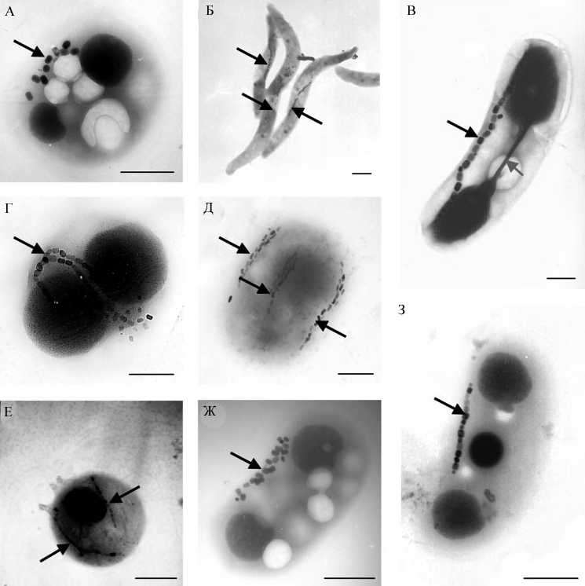
Рисунок 1. Электронные микрофотографии МТБ из резличных природных мест обитания.А, Г, Е – клетки кокковидной формы; В, Д, Ж – палочки; Б – спириллы; З – вибрионы. Стрелками обозначены магнетосомы. Масштабная линейка – 0.5 мкм [3].
Магнетосомы представляют собой внутриклеточные гранулы магнетита (Fe₃O₄) или грейгита (Fe₃S₄), окруженные липопротеиновой мембраной. У большинства МТБ магнетосомы объединены в одну или несколько цепочек (Рисунок 2). В среднем, клетки МТБ содержат несколько десятков магнитных частиц, а некоторые штаммы, например, Candidatus Magnetobacter bavaricum, – до 1000 магнетосом на клетку. Магнитные взаимодействия внутри цепочек приводят к тому, что магнитные дипольные моменты кристаллов ориентируются параллельно вдоль цепочки.
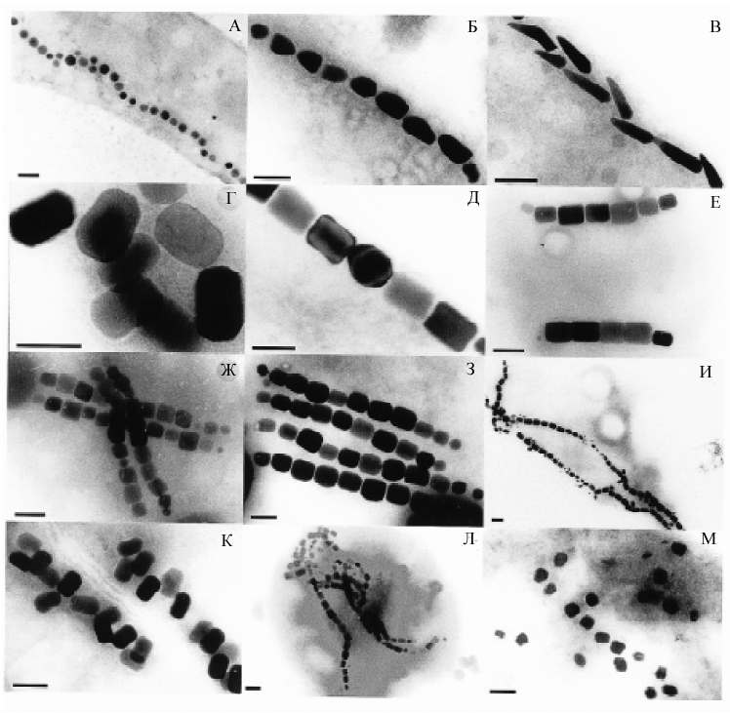
Рисунок 2. Электронные микрофотографии магнетосом различной формы. А – магнетосомы кубо-октаэдрической формы; Б – пулевидной; В – зубовидной; Г-Л – в форме удлиненной призмы; М – прямоугольные в сечении. Масштабная линейка 0.1 мкм [3].
Общий магнитный диполь цепочки является суммой индивидуальных магнитных диполей магнетосом. Таким образом, суммарный магнитный дипольный момент достаточно большой, чтобы его взаимодействие с геомагнитным полем приводило к ориентированию клетки. Пассивно ориентированные таким образом клетки активно двигаются с помощью одного или нескольких жгутиков. При этом клетки не притягиваются и не отталкиваются от полюсов внешнего магнита – мертвые клетки ориентируются согласно линиям магнитного поля, но не двигаются.
Было показано, что бактерии из северного полушария Земли двигаются преимущественно параллельно линиям геомагнитного поля, что приводит к тому, что движение происходит в направлении севера геомагнитного поля. Таких бактерий называют «север-ищущие».
Бактерии из южного полушария двигаются преимущественно антипараллельно линиям магнитного поля и соответственно являются «юг-ищущими». Векторы линий магнитного поля направлены вниз в северном полушарии и вверх в южном, с магнитудой склонения, возрастающей от экватора к полюсам.
Таким образом, движение и «север-ищущих» бактерий в северном полушарии и «юг-ищущих» бактерий в южном полушарии всегда направлено вниз.
Поэтому наибольшее распространение приобрела гипотеза о том, что магнитотаксис помогает клеткам МТБ двигаться в водоеме вниз, в зону оптимальной для них, пониженной концентрации кислорода, где они предположительно останавливают движение, прикрепляясь к иловым частицам. Гипотеза о том, что ориентирование клеток во внешнем магнитном поле дает МТБ преимущество в поиске оптимальных зон обитания представляется вполне логичной, однако не объясняет многие факты. Расчеты показывают, что для эффективной навигации достаточно всего около 10 магнетосом в клетке, объединенных в одну цепочку. При этом у многих МТБ количество магнитных частиц достигает нескольких десятков, а у некоторых – тысяч штук на клетку, что гораздо больше того, что требуется для ориентирования в магнитном поле. Накопление такого количества магнитного материала сопряжено со значительными энергетическими затратами на поглощение огромных количеств железа и сам процесс синтеза. Все эти факты указывают на возможность существования и других функций у магнетосом.
Предположение, что магнетосомы способны предотвращать накопление в клетке перекиси водорода H₂O₂, было впервые высказано Р. Блэкмором. Недавно в экспериментах in vivo на Magnetospirillum gryphiswaldense было показано, что магнетосомы являются эффективной системой, снижающей в клетке концентрацию активных форм кислорода. Однако пока не вполне понятно, как этот факт соотносится с тем, что синтез магнетосом запускается только при низких концентрациях кислорода в среде. Кроме того, накопление магнетита внутри клеток может быть одной из форм запасания железа, а также инактивации иона Fe²⁺, свободные формы которого токсичны для клетки. Таким образом, есть все основания предполагать, что внутриклеточные магнитные частицы выполняют несколько важных функций, обеспечивающих преимущество МТБ в их естественных средах обитания.
В 80-х гг. XX века началось бурное развитие нанотехнологий, в связи с чем к магнетосомам магнитотактических бактерий появился значительный практический интерес. Тот факт, что магнетосомы представляют собой наноразмерные однодоменные магнитные кристаллы, придает им ряд полезных магнитных и физических свойств, а наличие органической липопротеиновой мембраны позволяет иммобилизовать на поверхности магнетосом различные биологические молекулы и функциональные группы (Рисунок 3). Так, бактериальные магнетосомы были использованы для иммобилизации двух ферментов – глюкооксидазы и уриказы, которые в таком состоянии демонстрировали в 40 раз большую активность, чем при иммобилизации на искусственных магнитных частицах.
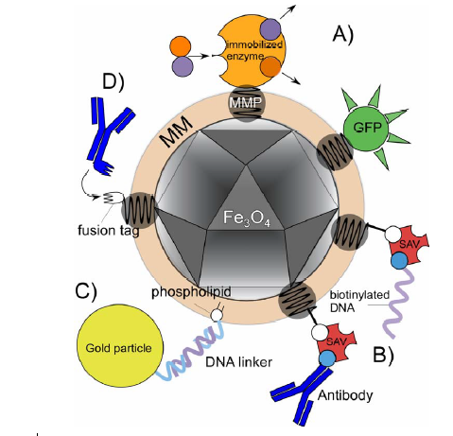
Рисунок 3. (A) специфическая экспрессия белков и флуорофорных меток; (B) использование fusion («сшитых») белков, стрептавидиновых меток; (C) образование комплексов с золотыми частицами посредством ДНК-линкеров; (D) модифицированных белков мембраны магнетосом и иммуноглобулин-связующего белка (MM—магнетосомная мембрана, MMP—магнетосомные белки, SAV—стрептавидин) [4].
Магнетосомы с иммобилизованными на поверхности антителами были использованы для различных иммуноферментных анализов, включая определение аллергенов и клеток эпидермоидного рака. Показана возможность использования бактериальных магнитных частиц с антителами, коньюгированными с флуоресцентным агентом, для детекции и выделения клеток E. coli. Было показано, что магнетосомы могут быть полезны для выделения нуклеиновых кислот.
Один из наиболее эффективных способов модификации магнетосом для этой цели – это покрытие их поверхности разветвленными полиамидоаминовыми дендримерами или аминосиланами. Так, в одной из работ был описан эффективный способ выделения мРНК c использованием олиго(дезоксиТ)-модифицированных магнетосом. Стрептавидин-модифицированные магнетосомы могут быть применены для определения взаимодействия биомолекул в медицинской диагностике, а также для иммобилизации биомолекул.
Отдельным направлением в медицинских исследованиях является использование магнетосом для направленной доставки лекарств. При этом магнетосомы с какой-либо терапевтической молекулой могут быть доставлены в пораженный орган с помощью сильного магнита. Таким образом, уникальные свойства магнетосом определяют широкий спектр их применения в биотехнологии.
Существуют и другие сферы использования магнитотактических бактерий и магнетосом. Некоторые из наиболее интересных применений бактериальных магнитных кристаллов лежат в области геологии, палеонтологии и астробиологии. Магнитные кристаллы, сходные с теми, которые содержатся в клетках современных МТБ, были найдены как в современных, так и в древних геологических отложениях, а также в марсианском метеорите ALH84001. На основании этих фактов было сделано предположение, что в прошлом МТБ присутствовали в этих материалах. Предположение о том, что МТБ существовали на древнем Марсе, высказанное МакКеем в 1996 году, по-прежнему вызывает множество споров. В целом, эти дебаты указывают на необходимость развития достоверных методов распознавания ископаемых остатков прокариот.
Другой способ применения магнетосом в геологии основан на том, что бактериальный магнетит представляет собой важнейший, иногда единственный, носитель остаточной магнитной индукции в некоторых океанических и озерных осадках. Используя изотопный анализ и другие методы исследования можно приблизительно определить, когда образовались отложения, содержащие бактериальный магнетит, происходили ли в этот период изменения в магнитном поле Земли, что в итоге может дать информацию о происхождении магнитных полюсов Земли, смене полюсов и истории движения тектонических плит.
Таким образом, благодаря уникальной способности синтезировать магнитные наночастицы магнитотактическим бактериям находят применение в разных областях науки и техники. Следует отметить, что большая часть этих разработок находится на стадии лабораторных прототипов. Их применение ограничено тем, что магнитотактические бактерии обладают сравнительно медленным ростом и поэтому их продуктивность невелика. Это обуславливает низкую конкурентоспособность биологического метода производства магнитных наночастиц по сравнению с физико-химическими методами. Тем не менее, в настоящее время стремительно развиваются методы культивирования магнитотактических бактерий, благодаря чему продуктивность имеющихся штаммов непрерывно повышается.
Достаточно перспективными представляется повышение продуктивности магнитотактических бактерий с помощью методов генетической инженерии. В настоящее время количество работ, посвященных методам гененетических манипуляций с магнитотактическими бактериями, ограничено, однако уже сейчас разработано несколько эффективных подходов. Учитывая темпы развития исследований в данной области, в ближайшие десятилетия можно будет ожидать внедрение в производство и распространение нанобиотехнологий на основе бактериальных магнитных наночастиц.

Литература
- Blakemore, R. Magnetotactic bacteria // Science. – 1975. – №190 – P. 377-379.
- Blakemore, R.P., Frankel, R.B. Magnetic navigation in bacteria // Scientific American. – 1981. – No. 245. – P. 42-49.
- Schueler, D. Formation of magnetosomes in magnetotactic bacteria // J. Molec. Microbiol. Biotechnol. JMMB Symposium. – 1999. – V.1. – No.1. – P. 79-86.
- Stephens, C. Bacterial cell biology: managing magnetosomes // Curr. Biol. – 2006. – V. 16. – P. 363–365.

